中考物理试题分项汇编

压强

1.（2020安徽）.如图所示，把纸条放在嘴边，用力沿纸条上方向前吹气，会发现纸条向上飘动。这是因为________，从而推动纸条向上运动。

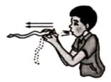

2.（2019安徽）将底面积*S*=3×10-3m2高h=0.1m的铝制圆柱体，轻轻地放人水槽中，使它静止于水槽底部，如图所示（圆柱体的底部与水槽的底部不密合），此时槽中水深=0.05m（已知*ρ铝*=2.7×103kg/m3，*ρ水*=1.0×103kg/m3.*g*取l0N/kg）．求

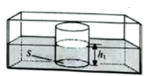

（1）水对圆柱体底部压强*P1*

（2）圆柱体受到的浮力*F浮*;

（3）圆柱体对水槽底部的压强*P2*.

3.(2018安徽）下列说法正确的是

A. 物体运动的速度越大，其惯性越大

B. 太阳能电池是把太阳能转化为电能的装置

C. 滑动摩擦力的大小与接触面的大小有关

D. 在液体中，流速越大的位置，压强越大

4.（2017安徽）如图所示，将一把薄木尺的长度用多层报纸紧密地覆盖在水平桌面上，已知报纸的上表面积为0.25m2，则大气对报纸上表学科网(www.zxxk.com)--教育资源门户，提供试卷、教案、课件、论文、素材及各类教学资源下载，还有大量而丰富的教学相关资讯！面的压力为 N；在木尺右端快速施加竖直向下的力F，要将报纸掀开，则力F至少为 N(假设报纸对木尺的压力全部作用在木尺的最左端，大气压取1.0×105pa，报纸和薄木尺的重力忽略不计）。

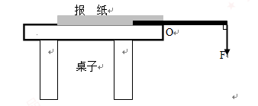

[来源:Z,xx,k.Com]

5.（2016安徽）理论上分析:浸在液体中的物体受到的浮力就是液体对物体表面压力的合力。如图所示，一个底面积为S，高为h的长方体浸没在密度为ρ的液体中。

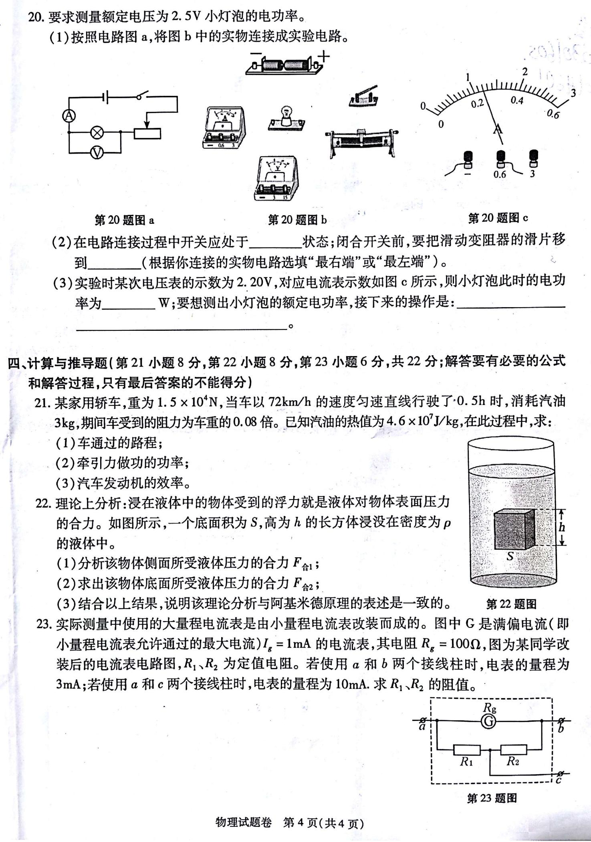

（1）分析该物体侧面所受液体压力的合力*F*合1；

（2）求出该物体底面所受液体压力的合力*F*合2；

（3）结合以上结果，说明该埋论分析与阿基米德原埋的表述是一致的。

**6.（2015·安徽）**如图所示，重为1.学科网(www.zxxk.com)--教育资源门户，提供试卷、教案、课件、论文、素材及各类教学资源下载，还有大量而丰富的教学相关资讯！5N的圆柱体竖直漂浮在水面上,其底学科网(www.zxxk.com)--教育资源门户，提供试卷、教案、课件、论文、素材及各类教学资源下载，还有大量而丰富的教学相关资讯！面积S=30cm2,则水对圆柱体下表面的压强P=Pa，圆柱体下表面所处的深度h=cm。（水的密度为1.0×103kg/m3）

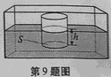

**7.（2014·安徽）**切割大理石、钢板的“水刀”可以对切割表面产生高达108Pa的压强，那么“水刀”作用在10学科网(www.zxxk.com)--教育资源门户，提供试卷、教案、课件、论文、素材及各类教学资源下载，还有大量而丰富的教学相关资讯！-2m2的面积上时，产生的压力为 学科网(www.zxxk.com)--教育资源门户，提供试卷、教案、课件、论文、素材及各类教学资源下载，还有大量而丰富的教学相关资讯！ N。

8.（2013•安徽）在研究液面下深度为h处的液体压强时，可以设想这里有一个水平放置的“平面”，这个平面以上的液柱对平面的压力等于液柱所受的重力。如图所示，设“平面”的面积为S，液体的密度为ρ，用压强公式就能求出该处的压强。若减小所选“平面”的面积S，该处的液体压强将如何变化（　　）

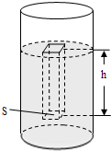

A．增大 B．减小 C．不变 D．无法判断

**9.（2012·安徽）**地球的表面积约5.1×1014m2，地球表面的大气压约 1.0×105 Pa，则大气对地球表面的压力约为　 　 N．

10.（2011•安徽）研究表明，太阳光对被照射的物体也具有力的作用，利用这一现象制成的太阳帆可以为太空飞船提供动力。设一个太阳帆的面积为1×104m2，正对太阳时受到光的压强为9×10﹣4Pa，则太阳帆受到光的压力为　　N。